

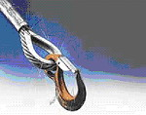
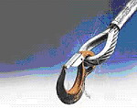
ГПО-Снаб
454081, г. Челябинск, ул. Артиллерийская, 104 . т. / 351/ 230-32-19; 230-78-97; факс. 731-66-00
E-mail: zakaz@gposnab.ru
www.gposnab.ru

Крановые весы серии КВ-7 с РТ

- Ударопрочная конструкция из хромированной стали..
- Безопасная работа под воздействием сильных электромагнитных полей.
- Дальность работы радиотерминала (РТ) с чекопечатью и ЖКИ дисплеем до 200 м.
- Автономное питание обеспечивает работу весов до 50 часов (при ^{о}t = +20 ^{о}С).
- Функция запоминания результатов взвешивания (до 3000 значений).
- Режим суммирования позволяет запоминать и суммировать рузультаты взвешивания.
- Компенсация массы тары во всем диапазоне взвешивания.
- Безопасная перегрузка до 125%.
- Рабочий диапазон температур для весов от -30 ^{о}С до +85 ^{о}С.
- Рабочий диапазон температур для РТ от -10 ^{о}С до +40 ^{о}С.
- Возможность поставки весов в следующих комплектациях:
- защитный термоэкран
-тележка для перемещения весов.
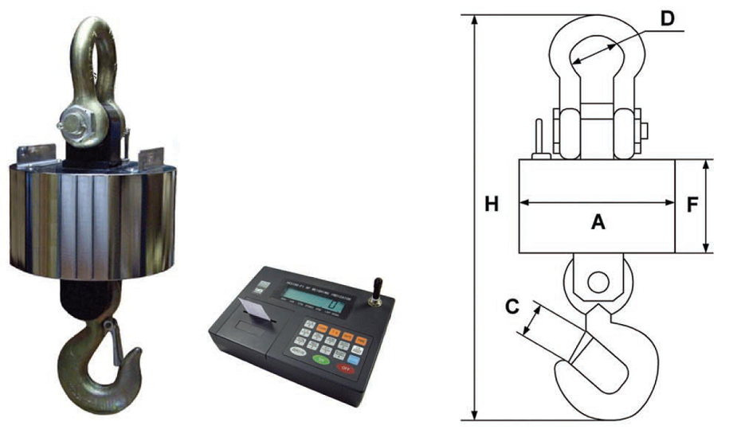
Модель | Max  (кг) | d  (r) | A  (мм) | F  (мм) | C  (мм) | D  (мм) | H  (мм) | масса  (кг)
КВ - 1000К - 8 | 1000 | 1 | 340 | 185 | 28 | 55 | 560 | 28
КВ - 5000К - 8 | 5000 | 2 | 340 | 185 | 45 | 75 | 690 | 40
КВ – 10Т - 8 | 10000 | 5 | 340 | 185 | 45 | 95 | 760 | 60
КВ - 15Т - 8 | 15000 |  |  |  |  | 160 | 1050 | 75
КВ - 20Т - 8 | 20000 | 10 | 340 | 185 | 65 | 160 | 1050 | 75
КВ - 30Т - 8 | 30000 | 10 | 340 | 185 | 100 | 180 | 1200 | 165
КВ - 50Т - 8 | 50000 | 20 | 340 | 185 | 105 | 210 | 1380 | 458

Весы крановые
www.gposnab.ru

